Программа театрального кружка
“Скоморошек”

Разработала:
Кушель Н.С
Муз.руководитель
МБДОУ “Д/С № 7
“Забава”

«..... театр - единственный учитель нравственности, поведения, возвышенных идеалов, который никогда не наскучит ученику. ... театр - ценнейшее дополнение к любому воспитательному учреждению для детей, и без него не совершенна самая прекрасная школа».

М. Твен

Пояснительная записка

…Таланты будущих поколений могут быть охраняемы только путем развития и воспитания юных талантов; для этого же необходимо их раннее узнавание.
Г.Ревеш.
Современная педагогическая наука, смотрящая на образование, как на воспроизведение духовного потенциала человека, располагает разнообразными сферами образовательного воздействия на ребенка. Сфера искусства рассматривается как пространство, способствующее формированию социально-эстетической активности личности. По мнению современных ученых, педагогов, психологов, исследующих проблемы дошкольного образования, раскрытию внутренних качеств личности и самореализации ее творческого потенциала в наибольшей степени способствует синтез искусств.

Этот взгляд на воспитание ребенка сделал актуальной проблему образования и воспитания дошкольников средствами театрального искусства, и позволил нам обратиться к театральной деятельности в нашем дошкольном учреждении, не только как к самостоятельному разделу художественного воспитания детей, но и как к мощному синтетическому средству развития их творческих способностей. Ведь искусство театра представляет собой органический синтез музыки, танца, живописи, риторики, актерского мастерства, сосредотачивает в единое целое средство выразительности, имеющееся в арсенале отдельных искусств, и, тем самым, создает условие для воспитания целостной одаренной личности.

Современная парадигма дошкольного образования вступает в противоречия с традиционной концепцией развития ребенка-дошкольника средствами театральной деятельности, утверждавшей, что приобщение ребенка к театральному искусству в этом возрасте ограничивается лишь обучением детей выразительным элементарным умениям и формированием конкретных навыков исполнительского мастерства.

Ориентируясь на вышесказанное, можно отметить высокую степень значимости театральной деятельности для развития творческих способностей ребенка и утверждать необходимость и целесообразность создания программы деятельности с одаренными детьми.

Анализ существующих образовательных программ и методических пособий приводит нас к выводу, что театральная деятельность это наименее разработанный раздел в системе художественного воспитания детей, который характеризуется отсутствием целостной единой методики и образовательной технологии, отвечающим современным требованиям.

В основу программы положен опыт воспитания ребенка, как артиста, творца, исполнителя с позиции театральной “школы переживания”, созданной К.С. Станиславским, где учитываются личностный опыт ребенка и уровень психофизического развития.

I. Основное содержание программы:

Программа состоит из блоков, в которые входят учебный план и учебно-тематический план. В учебный план входят следующие темы:

- Актерское мастерство
- Сценическая речь
- Сценическое движение
- Массовая работа
- Основы грима
- История театра
- Прикладное искусство
- Этикет

II. Цель:

Основной целью программы “Скоморошек” является обеспечение эстетического, интеллектуального, нравственного развития дошкольника, воспитание творческой индивидуальности ребенка, развитие интереса и отзывчивости к искусству театра и актерской деятельности, освоение детьми вокально-хоровых и музыкально-ритмических компонентов музыкально-сценической деятельности; включение детей в активную продуктивно-творческую деятельность, накопление определенного багажа образных действий, необходимого для первоначального выражения ребенком своего личностного отношения к музыке, пробуждение чувств сопереживания воплощаемому образу, воспитание культуры движений.

Цель будет достигнута при решении следующих задач:
- Создание условий для воспитания и творческой самореализации раскованного, общительного ребенка, владеющего своим телом и словом, слышащего и понимающего партнера во взаимодействии.
- Воспитание и развитие внутренней (воля, память, мышление, внимание, воображение, подлинность в ощущениях) и внешней (чувство ритма, темпа, чувство пространства и времени, вера в предлагаемые обстоятельства) техники актера в каждом ребенке.
- Совершенствование грамматического строя речи ребенка, его звуковой культуры, монологической, диалогической формы речи, обучение орфоэпическим нормам современной русской сценической речи, эффективному общению и речевой выразительности.
- Совершенствование игровых навыков и творческой самостоятельности детей через постановку музыкальных, театральных сказок, кукольных спектаклей, игр–драматизаций, упражнений актерского тренинга.
- Знакомство с историей и развитием театрального искусства; развитие познавательных интересов дошкольников через расширение представлений о видах театрального искусства.
- Создание творческого художественного пространства, которое способствует активизации эстетических переживаний, эмоционального воображения, ассоциативных представлений ребенка.
- Воспитание культуры музыкального восприятия, исполнительства и творческого самовыражения, пластической культуры и выразительности детских движений.
- Усвоение разных способов образных действий, накопление определенного багажа образных действий.
- Освоение основ исполнительской, зрительской и общей культуры.
- Улучшение психологической культуры между сверстниками, выход на новый уровень взаимодействия взаимоотношений между детьми и взрослыми.

III. Направленность:

1. Развитие творческих способностей детей, формирование творческой личности с богатым воображением, инициативой.
2. Духовное развитие детей.
3. Речевое, социальное и интеллектуальное развитие детей.

IV. Принципы отбора содержания и реализации программы:

В основу программы “Скоорошек” положены ведущие методологические принципы современной педагогики и психологии:
Системный подход, сущность которого заключается в том, что относительно самостоятельные компоненты рассматриваются не изолированно, а в их взаимосвязи, в системе с другими. При таком подходе педагогическая система работы с одаренными детьми рассматривается как совокупность следующих взаимосвязанных компонентов: цели образования, субъекты педагогического процесса, содержание образования, методы и формы педагогического процесса и предметно-развивающая среда.
Личностный подход, утверждающий представления о социальной, деятельной и творческой сущности одаренного ребенка как личности. В рамках данного подхода предполагается опора в воспитании и обучении на естественный процесс саморазвития задатков и творческого потенциала личности, создания для этого соответствующих условий.
Деятельностный подход. Деятельность – основа, средства и решающее условие развития личности. Поэтому необходима специальная работа по выбору и организации деятельности одаренных детей. Это в свою очередь, предполагает обучение детей выбору цели и планированию деятельности, ее организации и регулированию, контролю, самоанализу и оценке результатов деятельности.
Полусубъектный подход вытекает из того, что сущность человека значительно богаче, разностороннее и сложнее, чем его деятельность. Личность рассматривается как система характерных для нее отношений, как носитель взаимоотношений и взаимодействий социальной группы, что требует особого внимания к личностной стороне педагогического взаимодействия с одаренными детьми.
Культурологический подход обусловлен объективной связью человека с культурой как системой ценностей. Одаренный ребенок не только развивается на основе освоенной им культуры, но и вносит в нее нечто принципиально новое, т.е. он становится творцом новых элементов культуры. В связи с этим освоение культуры как системы ценностей представляет собой, во-первых, развитие самого ребенка и, во-вторых, становление его как творческой личности.

Реализация этих принципов позволяет определить основные способы решения проблем при работе с одаренными детьми, осуществлять планирование и прогнозирование деятельности.

V. Адресность:
Программа предназначена для работы с группой детей с 4 до 7 лет.
Программа “Скоморошек” рассчитана на 3 года занятий с детьми.

VI. Количество часов на реализацию:
В плане хорошо видно, как от года к году меняется нагрузка, заканчиваются одни и добавляются другие разделы по мере освоения программы.

Учебный план на 3 года

№ | Наименование темы-предмета | 1 год | 2 год | 3 год
1 | Актерское мастерство | 44 | 38 | 40
2 | Сценическая речь | 32 | 30 | 30
3 | Сценическое движение | 30 | 28 | 26
4 | Массовая работа | 24 | 18 | 16
5 | Основы грима | 4 | 8 | 6
6 | История театра | 6 | 8 | 6
7 | Прикладное искусство | 8 | 12 | 8
8 | Этикет | 6 | 8 | 8
9 | Постановка спектакля | 56 | 62 | 73
10 | Индивидуальная работа | - | 6 | 5
 | ВСЕГО ЧАСОВ: | 210/40мин. | 218/50мин. | 218/60мин.

VII. Формы реализации:
1. Программа реализуется через кружковую работу. В группу набираются дети с ярко выраженными творческими и артистическими способностями. Занятия проводятся один раз в неделю. Время проведения занятий: 4-5 лет – 20 мин, 5-6 лет – 20-25 мин, 6-7 лет – 30 и более минут.
2. Индивидуальная работа
На индивидуальных занятиях с детьми разучивают стихи, потешки, загадывание и отгадывание загадок и схем.
3. Работа с родителями
- привлечение родителей к изготовлению костюмов и атрибутов.
- консультации для родителей.
- анкетирование.
- совместные спектакли.

Тематический план театрального кружка “Скоморошек”:

Учебно-тематический план составлен на тот объем времени, который предусмотрен программой.

1 ГОД (2014 – 2015 год) - “ТЕАТРАЛЬНАЯ АЗБУКА” (“первая ступенька”)

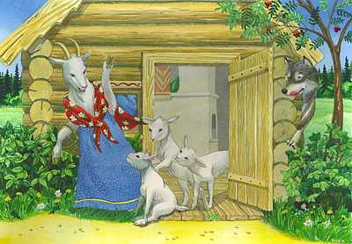
“ВОЛК И СЕМЕРО КОЗЛЯТ”
(ТЕНЕВОЙ ТЕАТР)

Цели и задачи:

- Продолжать формировать у детей интерес к театрально-игровой деятельности.
- Использовать в свободной и совместной деятельности детей знакомые виды театра, познакомить с новым видом театра (теневой).
- Совершенствовать умения детей передавать знакомые эмоциональные состояния, используя игры-импровизации.
- Продолжать развитие диалогической и монологической речи, опираясь на имеющийся у детей опыт, разнообразить интонационную выразительность, обращать особое внимание на дикцию детей.
- Пополнять словарь детей лексикой связанной с искусством театра (кулисы, репетиция, осветитель, художник-декоратор, режиссер, гример).

Методы и приемы обучения:

- Слушание детской оперы “Волк и семеро козлят” муз. М.Красева
- Просмотр музыкального фильма “Мама”
- Чтение русской народной сказки “Волк и семеро козлят”
- Знакомство с теневым театром и приемами кукловождения
- Заучивание песен, стихов, потешек, чистоговорок
- Изготовление эскизов декораций для теневого театра
- Рассматривание иллюстраций художника Нурия к сказке «Волк и семеро козлят»

Временной промежуток | Наименование темы-предмета | Форма работы, материал
Сентябрь  1-4 неделя | "Что такое театр" | Показ иллюстраций, фотографий и афиш театров.  Вопросы к детям поискового характера (Зачем нужны декорации?)  Используя методику проблемно-речевых ситуаций, формировать умение придумывать тексты любого типа (повествование, рассуждение, описание).  Игры "Сочини предложение", "Фраза по кругу", "Давай поговорим" - стр. 43 (Э.Г. Чурилова)
Октябрь  1 неделя | Игровой стречинг | Игры и упражнения: «Мыльные пузыри, Веселый пятачок, Удивленный бегемот» - стр.63 (Э.Г.Чурилова)
2 неделя | Экскурсия в театр «Жёлтое окошко» | Активизация словаря: сцена, занавес, спектакль, аплодисменты, сценарист, дублер, актер.  Разъяснение выражений "зрительская культура", "театр начинается с вешалки".  Ходонович Л.С - игра "Стань артистом"
3 неделя | Ритмопластика | Показ движений, обсуждение, поощрения, помощь. М.Глинка. "Вальс фантазия"  «Приходи, сказка»,«Нам не страшен серый волк» - танц.-ритмическая гимнастика (Са-фи-дансе)
4 неделя | Психогимнастика | "Разные лица" "Жадный медведь"
Ноябрь  1 неделя | Игровой стречинг | Игра "Передай позу", "Что мы делали, не скажем"  Объяснение игр, обсуждение движений, оценка и анализ
2-3 неделя | Ритмопластика | Игра "Снежинки"  Муз. композиция - К.Сен-Санс "Карнавал животных".  Ходонович Л.С. "Кто приехал в зоопарк"  «Поход в зоопарк», «Приходи, сказка»  - игры-путешествия (Са-фи-дансе)  «Слоненок» - ритмический танец (Са-фи-дансе)
4 неделя | «Путешествие в театральное зазеркалье» - беседа - диалог | Знакомство с терминами: драматург, пьеса режиссер, постановка, художник, костюмер, пантомима  Работа над альбомом "Все о театре"
Декабрь  1-2 неделя | Актерское мастерство | Изучение объектов и их анализ (“Внимательные глазки (ушки, пальчики)”)  Игра “Угадай, что делает коза?”  Игра на развитие памяти “В магазине зеркал”  Этюды на выразительность жестов:  “Иди ко мне” М.Чистякова  “Уходи” М.Чистякова  Этюд на сопоставление разных характеров “Три характера” (муз. Д. Кабалевского)  Мимическая игра “Передавалки” И.Петрова (передача мимики)  Игра «Отгадай, чей голосок» - (Са-фи-дансе)  Упражнение “Расскажи стихи А. Барто с помощью жестов и мимики”  Театрализованная игра “Веселые превращения” И.Петрова
3-4 неделя | Сценическая речь | Упражнения над голосом в движении “1, 2, 3, 4, 5 - Будем дружно мы играть”  Чистоговорки:“Козлик” М.Картушина  Упражнение на координацию движения и речи “Васька-козел” Я.Аким  Речевое упражнение “Кто за кем идет” М.Картушина  Пересказ сказок и сочинение историй в лицах по картинкам (“Речетворчество”)  Упражнение на развитие интонационной выразительности “Я очень люблю свою маму”  Упражнение “Придумай другой конец сказки”  “Что такое хорошо и что такое плохо” (игра-драматизация)
Январь  1 неделя | Ритмопластика | Муз. композиция К.Сен-Санс "Карнавал животных"  Ходонович Л.С. "Кто приехал в зоопарк"
2 неделя | Массовая работа | Этюды с настольными куклами на основе хорошо знакомых русских народных сказках “Колобок”, “Теремок”
3 неделя | Составляем сценарий | Чтение сказки  Обсуждение и дополнение: беседа, показ, оценка и анализ выбранных ролей
4. | Прикладное искусство | Рассматривание литографий известных художников  Выставка эскизов декораций к сказке “Волк и семеро козлят”
Февраль  1-2 неделя | Постановка сказки | Методы и приемы обучения (см. выше)
3-4 неделя | Постановка музыкальной сказки “Волк и семеро козлят” | Слушание детской оперы “Волк и семеро козлят” муз. Красева  Словесное рисование детьми после прослушивания характеров героев, обстановки, “интерьера” сказки.  Ритмопластика  Музыкальные импровизации (песенные, инструментальные, танцевальные)  «Озвучивание» сказки с помощью музыкальных, шумовых (орфовских) инструментов, звуков природы, голоса.  Ходонович Л.С. МСИК «Каза-манюка»  Игра в сравнения  Придумывание и составление костюма сказочного героя из имеющейся коллекции тканей, танца для каждого персонажа, подбор музыки.


АВТОРСКАЯ СКАЗКА “СКАЗКА О ХРАБРОМ ЦВЕТОЧКЕ”
(СПЕКТАКЛЬ С УЧАСТИЕМ РОДИТЕЛЕЙ)

Цели и задачи:
- Воспитывать у детей устойчивый интерес к театру, организуя их собственную театральную деятельность
- Совершенствовать звуковую культуру речи, пополнять и активизировать словарь детей, включая основные части речи (глаголы, существительные, прилагательные, наречия и др.), побуждать использовать их для обозначения действий и характеристики персонажей, учить использовать в речи новые слова-термины (актер, занавес, зрительный зал, сцена, аплодисменты), а также яркие и точные слова и выражения.
- Развивать умение следить за развитием действия в драматизации.
- Создавать благоприятные условия для импровизации детей на музыкальных инструментах.
- Формировать умение передавать мимикой, позой, жестом, движением основные эмоции и чувства.

Методы и приемы обучения:
  - Знакомство с произведением “Сказка о храбром цветочке”
  - Отгадывание кроссворда “Цветы”
  - Сочинение загадок о цветах
  - Изготовление и выставка цветов из бросового материала
  - Подбор музыкального материала к произведению “Сказка о храбром цветочке”

Временной промежуток | Наименование темы-предмета | Форма работы, материал
Март  1 неделя | Посещение спектакля кукольного театра | Рассматривание фотографий с изображением театра  Театральный словарь: билет, программка, репертуар, афиша, ложа.
2-3 неделя | Техника речи | Отрабатывать речевое дыхание, тренировать выдох. Учить пользоваться интонацией, улучшать дикцию.  Игровые упражнения со свечой, испорченный телефон.  Развитие певческого дыхания (“Дышите правильно”) и артикуляционного аппарата (“От звука к слову”)
4 неделя | Мастерская актера | Изготовление атрибутов к сказке, работа с тканью, картоном.  Показ, объяснение, поощрение, помощь.
Апрель  1 неделя | Актерское мастерство | Этюд на выражение основных эмоций “У пчелки хвори”  Этюд на развитие эмоций “Дождик, дождик, лей, лей!”  Психогимнастика:  “Цветок” М.Чистякова  Имитационное упражнение “Пойми меня”  Г.Никашина, игра "Колокольчики"  Игра-путешествие «Цветик-семицветик» - (Са-фи-дансе)
2-3 неделя | Сценическая речь | Дыхательные упражнения: “Аромат цветов”  Чистоговорка “Ах, трава-мурава”  Заучивание стихов способом зарисовки: “Подснежник” В.Берестов  Пересказ сказки методом моделирования :“Цветик-семицветик” В.Катаева  Г.Никашина, игра "Цветы"
4 неделя | Сценическое движение | Имитационное упражнение “Дискотека кузнечиков”  Танцы-фантазии:  “Вальс цветов” муз. П.Чайковского
Май  1-4 неделя | Постановка сказки | Методы и приемы обучения (см. выше)

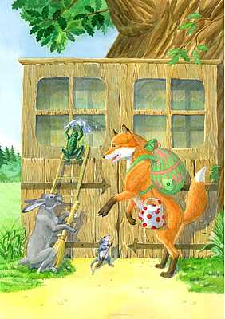
2 ГОД (2015– 2016 г.) “МУЗЫКАЛЬНЫЙ ТЕАТР” (“вторая ступенька”)

“СКАЗКА ПРО ЗОЛОТУЮ ОСЕНЬ, ЗАЙЧИКА-БЕЛЯНЧИКА И ЕГО ДРУЗЕЙ”
(МУЗЫКАЛЬНАЯ СКАЗКА)

Цели и задачи:
- Совершенствовать всестороннее развитие творческих способностей детей средствами театрального искусства
- Продолжать осваивать технику речи, закреплять правильное произношение всех звуков, отрабатывать дикцию, развивать диалогическую, монологическую и полилогическую форму речи, интонационную выразительность, чистоту интонации в пении.
- Побуждать детей радоваться успехам сверстников, воспитывать коммуникативные качества.
- Продолжать обогащать словарь детей словами-терминами (бутафор, рампа, софит, ложа, бельэтаж, партер, фойе, оркестр, дирижер, увертюра)
- Поощрять стремление детей использовать музыкальные инструменты в музыкальных сказках.
- Дать представление о разнообразных жанрах музыкального театра, таких как “опера”, “балет”, “мюзикл”, “музыкальная сказка”.

Методы и приемы обучения:
  - Экскурсия на осеннее поле, луг, в лес
  - Конкурс детских стихов, посвященных осенней поре
  - Выставка детских рисунков “Звери осенью”
  - Сочинение сказок об осени, зверях
  - Изготовление фотоальбома «Обитатели луга, поля, леса»

Временной промежуток | Наименование темы-предмета | Форма работы, материал
Сентябрь  1-2 неделя | «В музыкальный театр» | Знакомство с жанрами музыкального театра (“опера”, “балет”, “мюзикл”, “музыкальная сказка”), с лучшими образцами, созданными в разное время выдающимися композиторами для детей и с участием детей.  Игра-путешествие «В мире музыки и танца» - (Са-фи-дансе)
3-4 неделя | Актерское мастерство | Разыгрывание по ролям стихов о зверях.  Пантомимы:  “Волк и Лиса”  “К речке быстро мы спустились”  Заучивание стихов методом зарисовки  Сочинение сказок об осени, зверях  Конкурс детских стихов, посвященных осенней поре
Октябрь  1-2 неделя | Сценическая речь | Ритмическая игра “Капли”  Игра «Закончи предложенные стихотворения»  Проговаривание чистоговорки  Игра “Придумай веселый и грустный диалог между Мышкой и Зайчиком”  Игра со звуками  Игра “Придумай свой конец сказки”
3-4 неделя | Сценическое движение | Ритмопластика:  “Голубая вода”  Креативная гимнастика “Повтори за мной”  Упражнения на расслабление мышц, укрепление осанки:  “Волны шипят”  “Ныряние”  Танец – импровизация “Лягушка и Капельки”  Игры-путешествия «Лесные приключения», «На лесной опушке» - (Са-фи-дансе)
Ноябрь  1-2 неделя | Музыкальная импровизация | Импровизации на стихи и музыку: «Театр мимики» , «Театр пластики», «Театр слова», «Театр музыкального звука”  Г.Никашина И-Э, "Ветер"  Развитие музыкальной интонации (“За звуком звук”)  Ходонович Л.С. - игра "Кто споет выразительней" Ходонович Л.С., "Чудесный молоточек"  Освоение музыкально-ритмических движений (“Азбука движений”)
3 неделя | Массовая работа | Дидактическая игра “Логическая цепочка” Подвижная игра “Море волнуется раз”  Ритмический танец “Большая прогулка”  Игра на внимание “Рыбка”  Подвижная игра “День – ночь”  Задания на освоение коллективных действий (“Это мы”)  Ритмический танец «Травушка-муравушка» - (Са-фи-дансе)
4 неделя | Основы грима  Постановка сказки | Конкурс юных гримеров “Лесное царство”  Методы и приемы обучения (см. выше)
Декабрь  1-2 неделя | Правила этикета | Беседа “Умеешь ли ты вести себя в общественных местах”  Игра “Отдых на воде, поле, лугу, в лесу”
3-4 неделя | Прикладное искусство | Экскурсия в Детскую школу искусств,  Дом ремесел  Знакомство с художественными произведениями художников, скульпторов, резчиков по дереву.

“СНЕГУРОЧКА” А.Островский
(СПЕКТАКЛЬ)
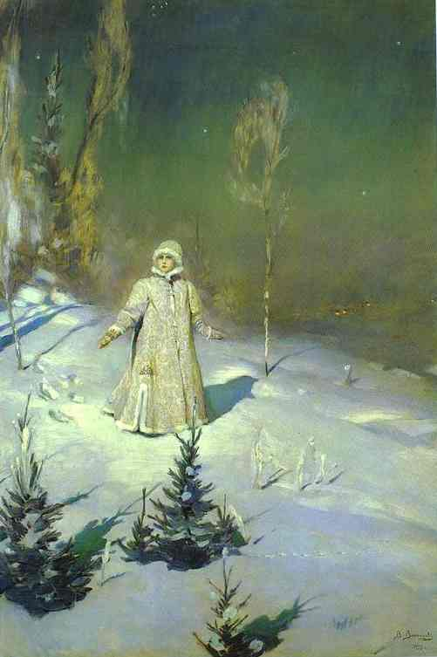
Цели и задачи:

- Продолжать формировать у детей интерес к театрально-игровой деятельности, используя для этого все пространство.
- Продолжать развитие диалогической и монологической речи, опираясь на имеющийся у детей опыт; разнообразить интонационную выразительность; обращать особое внимание на дикцию детей.
- Продолжать развивать с помощью театрализованных игр ведущие психические процессы (внимание, восприятие, память, воображение, эмоциональную отзывчивость)
- На знакомом материале использовать метод моделирования
- Побуждать детей к творческой интерпретации известных сюжетов, используя сюжетно-ролевые игры, игры-драматизации и импровизации

Васнецов Виктор Михайлович

Методы и приемы обучения:

  - Сравнить русскую народную сказку “Снегурочка” и сказку А.Островского “Снегурочка”
  - Просмотр кинофильма режиссера Рооу “Снегурочка”
  - Прослушивания музыкальных эпизодов из оперы Римского–Корсакова “Снегурочка”
  - Музыкальная игра-ребус “Оркестр”
  - Режиссерская игра “Подбери музыку”

№ | Наименование предмета | Материал
Январь  1-2 неделя | Актерское мастерство | Мимические упражнения “Снеговик” Л.Олифировой  Имитационное упражнение “Глухая бабушка”  Мини-сценка “Полянка”  Этюд на развитие эмоций, движений, жестов “Ручеек”.М.Чистякова
3-4 неделя | Сценическая речь | Дыхательное упражнение “Как подул Дед Мороз” Н.Нищева  Заучивание стихов способом зарисовки:  “Зима” И.Суриков  Дидактическая игра “Угадай кто?”  Белорусские народные заклички
Февраль  1-2 неделя | Сценическое движение | Динамическое упражнение “На дворе мороз и ветер” А.Ануфриева  Логопедические упражнения:  “Горка”  Проговаривание стихотворения с движением” Мы слепили снежный ком” О. Высотская  Ритмическая игра “Метелица” р.н.п.  “Танец снежинок” Муз. А. Вивальди “Зима”  Ходонович Л.С. Игра "Король и принцесса"  Придумай и составь танец “Весны и птиц”по пиктограммам на музыку Н.А. Римского – Корсакова
3-4 неделя | Массовая работа | Хороводная игра «Снежная баба» И.Демьянов  Игра на внимание «Снежная баба» М.Картушина  Б.н.игра “Мороз”  Игра с воображаемым предметом  Игра с движением “Мы погреемся немного”  Р.н.игра “Гори, гори, ясно”  Танцевально-ритмическая гимнастика «Сосулька» - (Са-фи-дансе)  Игра «Два мороза» - (Са-фи-дансе)
Март  1 неделя | Прикладное искусство | Рассматривание иллюстраций художников М.А.Врубеля «Снегурочка», В.М.Васнецова - к опере Н.А. Римского – Корсакова “Снегурочка”  Выставка детской работ “Приди, весна, с милостью”
2-3 неделя | «В оперном театре» | Рассматривание фотографий оперного театра, иллюстраций к опере «Снегурочка»  Восприятие музыки Н.А. Римского – Корсакова “Снегурочка” (Песня и пляска птиц из пролога, Ария Снегурочки, Океан — море синее, Пляска скоморохов, Третья песня Леля, Хор «Проводы масленицы»)
4 неделя | Ритмопластика | Показ и отработка движений птиц, скоморохов, Бобыля и Бобылихи и др. персонажей сказки
Апрель  1-2 неделя | Музыкальная импровизация | Песенное творчество: «О чем поет Снегурочка?», «Песня Леля», «Песни веселых птиц»  Танцевальное творчество: «Пляска птиц», «Пляска скоморохов», «На море-океане», «Провожаем масленицу»
3-4 неделя | Постановка сказки | Методы и приемы обучения  (см. выше)  «Снегурочка»  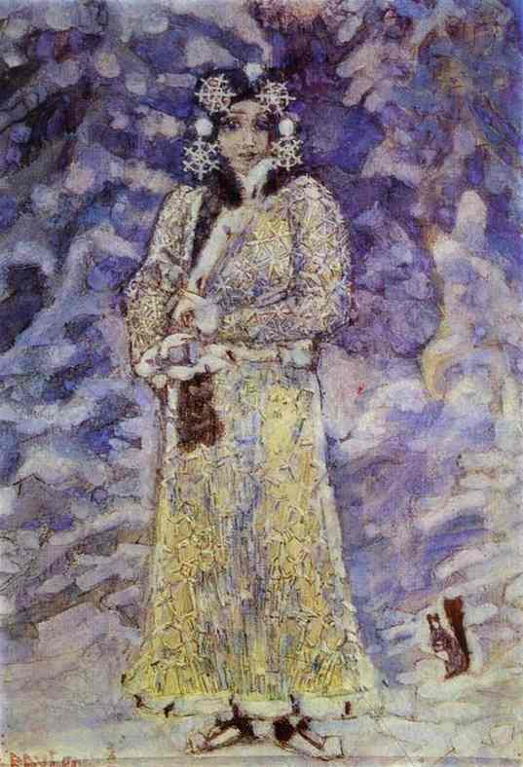  М.А.Врубель
Май  1-4 неделя | Работа по постановке музыкальной сказки«Дюймовочка» Г.Х. Андерсена | Чтение сказки  Просмотр мультфильма  Рассматривание иллюстраций И. Олейникова к сказке  Подбор наиболее подходящей музыки к сказке  Ритмопластика  Музыкальные импровизации  Пластические этюды  Искусство грима  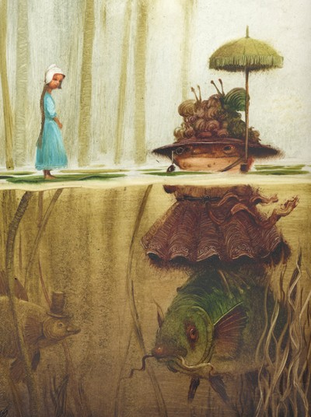  Подбор костюмов из лоскутков ткани  Установка декораций  Постановка спектакля  Игорь Олейников

3 ГОД (2016 – 2017 г.) - “БЕСЕДЫ О ТЕАТРЕ” (“третья ступенька”)


“КОЛОБОК НА НОВЫЙ ЛАД” АВТОР В.КОРНИЛОВ
(КУКОЛЬНЫЙ СПЕКТАКЛЬ)

Цели и задачи:
- Побуждать детей к инсценированию знакомых произведений, к активному участию в театрализованных играх
- Развивать речевое дыхание, интонационную выразительность
- Совершенствовать приемы кукловождения, закреплять знания о правилах манипуляции театральными куклами разных систем
- Пополнять и активизировать словарь детей: закреплять правильное произношение слов и словосочетаний
- Формировать умение правильно использовать в речи специальные термины: (артисты, спектакль, сцена, занавес, зрительный зал, режиссер, осветитель, костюмер, художник-декоратор)
- Продолжать развивать диалогическую речь, обучая пересказу художественных произведений и характеристике сказочных героев; формировать интонационную выразительность в пении
- Стимулировать развитие внимания, памяти, мышления, воображения благодаря заучиванию наизусть авторских произведений, а также использованию метода зарисовки
- Привлекать детей к режиссерской деятельности (подготовке афиш, декораций и атрибутов, подбору музыкального сопровождения)

Методы и приемы обучения:
  - Знакомство со сказкой В.Корнилова “Колобок на новый лад”
  - Сравнить произведение В.Корнилова с р.н. сказкой “Колобок”
  - Домашний конкурс “Придумай свою сказку про Колобка”
  - Сочинение стихов по заданному ритму “Колобок-румяный бок”, “Лиса-коса”, “Тропинка-паутинка”
  - Выставка рисунков по сказке В.Корнилова

Временной промежуток | Наименование темы-предмета | Форма работы, материал
Сентябрь  1-3 неделя | Актерское мастерство | Разыгрывание мини-сценок:  “Лиса” И.Петрова  Игра-пантомима:  Игра “Продолжи фразу и покажи”  Разыгрывание стихотворного текста “Уронила белка шишку” В.Шульжик
4 неделя | Сценическая речь | Логопедическая гимнастика:  “Тропинка” М.Картушин  Помоги закончить поговорки:  “Хитрый как…”
Октябрь  1-2 неделя | Сценическое движение | Игра с имитацией движений “Кто как ходит?” Динамическое упражнение “Зайкина зарядка” М,Картушина  Игра “Кто лучше покажет”
3 неделя | Массовая работа | Креативная гимнастика “Художественная галерея”  Ритмический танец “Лесная зверобика”
4 неделя | Отработка диалогов | Диалоги: волк – колобок, лиса - колобок, медведь - колобок, заяц - колобок.
Ноябрь  1 неделя | Ритмопластика | Показ и отработка движений зайца  Показ и отработка движений волка  Показ и отработка движений лисы  Показ и отработка движений медведя  Ходонович Л.С. Игра "Чья фигура лучше?"
2 неделя | Основы грима | Нарисуй портрет Колобка
3-4 неделя | История театра | Беседа–знакомство с кукольными театрами (театр на гапите, верховой театр, штоковый театр и т.д.)
Декабрь  1 неделя | Прикладное искусство | Наблюдение за работой воспитателя по изготовлению кукол
2-4 неделя | Постановка сказки | Методы и приемы обучения (см. выше)
Январь  1-4 неделя | Работа по постановке спектакля (“Три медведя” или“Морозко” (спектакль)) | -Чтение сказки;  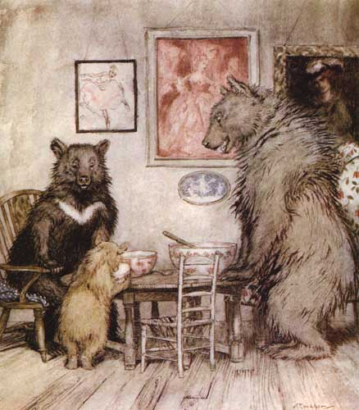  -Рассматривание иллюстраций Атрура Рэкхема к сказке;  -Лепка сказочных персонажей из доступных материалов;  -Словесное рисование детьми по прочтении текста характеров  Атрур Рэкхем  героев, обстановки, “интерьера” сказки; -Игры на развитие внимания, воображения;  Ходонович Л.С - игра "Подскажи голосок"  -Отработка диалогов;  -«Озвучивание» сказки с помощью шумовых (орфовских) инструментов
Февраль  1-2 неделя | Репетиция | Репетиция сказки:  Определить готовность детей к показу сказки. Отработка диалогов, выразительность, интонация, четкая дикция.

“МУХА-ЦОКОТУХА”
(МЮЗИКЛ)

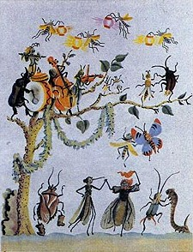
Цели и задачи:
- Разнообразить театральную деятельность детей; стимулировать эмоционально-положительное восприятие, детьми театрализованных игр, создавая зону совместных переживаний
- Продолжать использовать в свободной деятельности детей знакомые виды театра
- Развивать умение отожествлять себя с театральным персонажем (перевоплощаться) и побуждать детей находить соответствующие выразительные средства для передачи образа в движении, мимике, жестах, интонациях.
- Учить языку чувств; обогащать словарной лексикой, отражающей язык чувств и эмоционального состояния человека. Учить анализировать поступки литературных героев, соотносить их с собственным поведением и поступками других детей. Игорь Олейников

Методы и приемы обучения:
  - Прослушивание детской оперы “Муха Цокотуха” М. Красева
  - Сочинение загадок о насекомых
  - Игра “Буриме” (из придуманных рифм сочинить стихи со смыслом)
  - Выставка эскизов костюмов к сказке
  - Составление сюжета сказки из пиктограмм
  - Изготовление персонажей сказки из бросового материала

Временной промежуток | Наименование темы-предмета | Форма работы, материал
Март  1-3 неделя | Ваш мир театра | Беседа – викторина “Театр” (виды театра: драматический, оперный, сатиры, кукольный, театр оперы и балета и т.д. Чем они похожи и чем отличаются?)  КВН “История белорусского костюма”  Викторина “А знаешь ли ты?” (виды настольных театров и театрально-игрового оборудования)
4 неделя | Этикет | КВН “Правила поведения в театре”
Апрель  1-2 неделя | Актерское мастерство | Мимическая гимнастика “Облака” Н.Якимова Логопедическая гимнастика:  “Чашечка” Т.Буденная  “Болтушка” М.Картушина  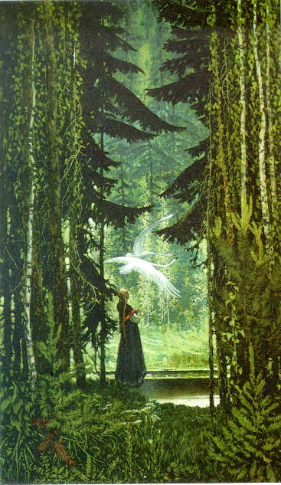  Игра “Расскажи стихи, из сказки используя мимику и жесты”  Игра-драматизация «Гуси-лебеди»  К.Васильев
3 неделя | Сценическая речь | Чистоговорка “Ук-ук – появился вдруг Паук Исполнение частушек  Придумать мелодию на стихотворение “На паркете в восемь пар”  Упражнение на развитие артикуляции “Разговор через стекло”  Проговаривание скороговорок:  “У осы не усы”  “Жужелица не жужжит”
4 неделя | Сценическое движение | Динамическое упражнение “Тараканы прибегали”  Рассказать стихотворение, сопровождая речь движением “Балалайка” И.Лопухина  Импровизация стихотворения “Кузнечик” А.Апухтин  Придумай и составь схему танца “Бабочек” муз. Э. Грига  Г.Никашина ПИ-М " Балерины"  Г.Никашина МИЭ "Пляшем сидя"
Май  1 неделя | Массовая работа | Подвижная игра “Спрячься от паука” Коммуникативная игра “Фонарик”  Танец-игра “Паучок”  Ритмические танцы «Кузнечик», «Старый жук» - (Са-фи-дансе)  Танцевально-ритмическая гимнастика «Четыре таракана и сверчок» - (Са-фи-дансе)
2 неделя | Основы грима | Игра “Нарисуй себе маску насекомого из сказки”
3-4 неделя | Постановка сказки | Методы и приемы обучения (см. выше)
Июнь
1-3 неделя
4 неделя | История театра | Экскурсия в драматический театр  Составление кроссворда “Все о театре”

В течение трех лет может быть инсценировано 12 сказок:
- “ТРИ МЕДВЕДЯ” (спектакль)
- “ВОЛК И СЕМЕРО КОЗЛЯТ” (теневой театр)
- “ВОЛК И СЕМЕРО КОЗЛЯТ” (музыкальный спектакль)
- “СКАЗКА О ХРАБРОМ ЦВЕТОЧКЕ” (спектакль с участием родителей)
- “КОЛОБОК НА НОВЫЙ ЛАД” (кукольный спектакль)
- “СНЕГУРОЧКА” (спектакль)
- “ДЮЙМОВОЧКА” (музыкальная сказка)
- “ЧТО ТАКОЕ ХОРОШО И ЧТО ТАКОЕ ПЛОХО” (игра-драматизация)
- “СКАЗКА ПРО ЗОЛОТУЮ ОСЕНЬ, ЗАЙЧИКА-БЕЛЯНЧИКА И ЕГО ДРУЗЕЙ” (музыкальная сказка)
- “МОРОЗКО” (спектакль)
- “МУХА-ЦОКОТУХА” (мюзикл)
- “ГУСИ–ЛЕБЕДИ” (игра-драматизация)
Литература:
- Методические рекомендации для родителей по формированию у детей ст. дошкольного возраста гуманного отношения к сверстникам в режиссерской игре в условиях семьи.
- Никашина Г. А. В мире фантазии и звуков: Пособ. для педагогов дошк. учреждений и музыкальных руководителей. — Мозырь: ООО ИД «Белый Ветер», 2004.—ПО [2] с: ил.
- Никашина Г. А. Воспитание эстетических чувств у дошкольников на музыкальных занятиях: Пособие для музыкальных руководителей и педагогов дошкольных учреждений — Мн.: Беларусь, 2000. — 168 с: нот. ил.
- Ходонович Л. С. – Ребенок. Игра. Творчество: в 2ч. Ч.I Теоретические основы/ Акад. последип. образования. – 2-е изд. - Мн., 2004.— 201 с.
- Ходонович Л. С. – Ребенок. Игра. Творчество: в 2ч. Ч.2 Педагогический инструментарий / Акад. последип. Образования. – 2-е изд. - Мн., 2004.— 110 с.
- Ходонович Л. С. Необыкновенные знакомства: Учеб. пособие для воспитанников ст. ступени (от пяти до шести лет) учреждений, обеспечивающих получение дошк. образования / Л. С. Ходонович. — Мн.: Сэр-Вит, 2004. — 56 с. — (Я хочу учиться!).
- Ходонович Л. С. Мир музыки: Пособие для детей старшего дошкольного возраста. — Мн.: ООО «Сэр-Вит», 2000. - 32 с.
- Н.Дз.Някрасава , Маісеенка Р.В. “Дзеці і мір казак” — Мн., “Зорны верасень”, 2006г.
- Свяці, свяці, сонейка (уклад. І.Цімошчанка), Мн., «Юнацтва», 1994
- Л.С.Марціновіч. “Сцяжынка” — Мн., “Народная асвета”, 1994
- Я. Жабко, “Катится по небу солнышко” — Мн., Современное слово, 2003.
- Практическое пособие по хореографии для муз. руководителей дошкольных учреждений и нач. школы / Авт.-сост. Т. О. Шалар. — Мозырь: ООО ИД "Белый Ветер", 2002. — 84 с.
- Хрестоматия для детей ст. дошкольного возраста /З.Я.Рез/—, М., «Просвещение», 1990г.
- М.И.Чистякова, «Психогимнастика»
- Л.В.Артемов, «Театрализованные игры дошкольников» — М., «Просвещение», 1991г.
- Я.К. Крез, «Сказку вспомнить нужно» — Мозырь, «Белый ветер», 2003г.
- О.Г.Ксенда, О.Д.Негай, «Комплексы развивающих игр» — Мозырь, «Белый ветер», 2004г.
- М.Д.Маханева, «Театрализованные занятия в детском саду» — М., 2001г.
- Л.М.Шипицина, «Азбука общения» — С-Петербург, «Детство-Пресс», 2004г.
- А.М.Матлина, Здравствуй, май —"Народная асвета", 1971
- Кисилева О.И. «Развитие творческих способностей детей средствами театрально–игровой деятельности». Методическое пособие. — Томск, 2003 г.
- Петрова Т.И., Сергеева Е.Л., Петрова Е.С. «Театрализованные игры в детском саду». — Москва, «Школьная Пресса». 2000 г.
- Джоан Фриман. «Как развить таланты ребенка» — Москва, ТОО Центр «ПРО». 1995
- Беседы с родителями о нравственном воспитании дошкольников. Л.Ф.Островская —М., 1997г.
- Поговорим о воспитании. Б.В.Бушелева, М., 1983г.
- Программа «Театр – творчество - дети» Н.Ф. Сорокина, журнал «Дошкольное воспитание» №. 8,9,11 /1996г
- О воспитании, В.А. Сухомлинский, М., 1979г.
- Развитие общения у дошкольников (под ред. А.В. Запорожца), М., 1974г.
- Театральные занятия в детском саду – журнал «Дошкольное воспитание» №7-12 /2002; № 1-3/2003
- Э.Г.Чурилова// ДОШКОЛЬНОЕ ВОСПИТАНИЕ.-1997.-№4.-С.92-103.-(Музыка и дети).
- Э.Г.Чурилова. Методика и организация театрализованной деятельности дошкольников и мл. шк. (м). - М.:Владос, 2004, 160 с.
- Ж.Е. Фирилева, Е.Г.Сайкина “Са-фи-дансе”, танцевально-игровая гимнастика для детей – С.-Петербург , “Детство-Пресс”, 2006г.
- Журналы «Пралеска», «Муз. руководитель»,«Дошкольное воспитание»
- Интернет

Приложения

1. Список литературных произведений для детей:
- И.Петров “Передавалки”
- И.Петров“Веселые превращения”
- Рус. нар. сказки «Теремок», «Колобок»
- М.Картушин“Козлик”, “Кто за кем идет”
- Я.Аким “Васька-козел”
- М.Чистякова “Цветок”
- Чистоговорка “Ах, трава-мурава”
- В.Берестов “Подснежник”
- В.Катаев “Цветик-семицветик”
- В.Корнилов “Колобок на новый лад”
- И.Петров “Лиса”
- В.Шульжик “Уронила белка шишку”
- М.Картушин “Тропинка”, “Зайкина зарядка”
- Э.Мошковская “Вежливые слова”
- рус. нар. сказка “Снегурочка”
- А.Островский “Снегурочка”
- Л.Олиферова “Снеговик”
- М.Чистякова “Ручеек”
- Н.Нищев “Как подул Дед Мороз”
- И.Суриков “Зима”
- А.Ануфриева “На дворе мороз и ветер”
- О.Высотская “Мы слепили снежный ком”
- М.Картушин “Снежная баба”
- Б.н.игра “Мороз”
- Р.н.игра “Гори, гори, ясно”
- Н.Якимов“Облака”
- Ф.Тютчев “Весенние воды”
- Т.Буденная “Чашечка”
- М.Картушин “Болтушка”
- И.Лопухин“Балалайка”
- А.Апухтин “Кузнечик”

2. Список музыкальных произведений для детей:

- Ходонович Л.С., "Чудесный молоточек"
- Ходонович Л.С. Игра "Король и принцесса"
- Ходонович Л.С - игра "Стань артистом"
- Ходонович Л.С - игра "Подскажи голосок"
- Ходонович Л.С. - игра "Кто споет выразительней"
- Ходонович Л.С. "Кто приехал в зоопарк"
- Ходонович Л.С. "Каза-манюка»
- Ходонович Л.С. Игра "Чья фигура лучше?"
- Г.Никашина ПИ-М " Балерины"
- Г.Никашина МИЭ "Пляшем сидя"
- Г.Никашина И-Э, "Ветер"
- Г.НикашинаВРИ "Цветы"
- Г.Никашина И-Э "Колокольчики"
- М. Красев “Волк и семеро козлят”
- Д. Кабалевский “Три характера”
- П.И.Чайковский “Вальс цветов”
- Н.А.Римский–Корсаков, опера “Снегурочка”
- Песня и пляска птиц из пролога
- Ария Снегурочки
- Океан — море синее
- Пляска скоморохов
- Третья песня Леля
- Хор «Проводы масленицы»
- “Метелица” р.н.п.
- А. Вивальди “Зима”
- И.Демьянов, хороводная игра “Снежная баба”
- М. Красев, опера “Муха Цокотуха”
- Э.Григ “Бабочки”
- Танец-игра “Паучок”
- Б.Савельев, «Зверобика»

- Танцевально-игровая гимнастика для детей “Са-фи-дансе”
-Ритмические танцы:
«Кузнечик»
«Старый жук»
«Слоненок»
«Травушка-муравушка»
«Приходи, сказка»
«Сосулька»
«Четыре таракана и сверчок»
-Игры
«Два мороза»
«Отгадай, чей голосок»
«Нам не страшен серый волк»
-Игры-путешествия
«В мире музыки и танца»
«Лесные приключения»
«На лесной опушке»
«Поход в зоопарк»
«Приходи, сказка»
«Цветик-семицветик»

3. Список произведений изобразительного искусства для детей:
- Ю.И.Жуковский “Золотая осень”
- И.С.Остроухов “Золотая осень”
- И.Савич «Веселый зоосад» (иллюстрация)
- А.Саврасов “Хоровод”
- А.Рябушкин “Втерся парень в хоровод”
- В.К.Жолток “Блакітны нацюрморт”
- С.Каткова “Палявыя кветкі”
- М. А. Врубель «Снегурочка»
- В. М. Васнецов «Снегурочка»
- К. А. Васильев «Гуси-лебеди»
- И. Олейников, иллюстрации к сказке «Муха-цокотуха»
- И. Олейников, иллюстрации к сказке «Дюймовочка»
- Я. Хорева, иллюстрации к сказкам
- Нурия, иллюстрации к сказке «Теремок», «Волк и семеро козлят»
- Артут Рэкхем, иллюстрации к сказке «Три медведя»

4. Перечень вспомогательного материала:
- Рооу , кинофильм “Снегурочка”
- кинофильм “Мама”
- музыкальные инструменты
- шумовые (орфовские) инструменты
- лоскуты тканей
- коробочки, хранящие запахи
- карандаши
- краски
- пластилин

Этапы реализации программы:

1 этап организационный. Предполагается реализовать в 2014 г
- Создание развивающей среды
- Получение и анализ информации об интересах детей и родителей и условиях их обучения и развития, отработка отдельных форм и методов работы с детьми, создание системы взаимосвязи педагогического сообщества с учреждениями ближайшего социума, повышение квалификации педагогических кадров

2 этап реализации. Срок реализации 2014– 17 гг. Непосредственная работа с детьми. На этом этапе планируется целенаправленная работа с одаренными детьми через курс специальных интегрированных занятий, направленных на развитие творческих способностей:
- Содержание произведения, разбор пьесы по отдельным эпизодам, характеристика отдельных персонажей, разбор театрально-исполнительских средств.
- Индивидуальная работа с детьми.
- Работа по накоплению исполнительских навыков и умений. Дети находят новые комбинации, видоизменяют, улучшают. Возникает атмосфера совместного творчества детей и взрослых.
- Коллективная работа. Работа над выпуском готового спектакля. На завершающем этапе дети сами обдумывают замысел театральной постановки, придумывают варианты театральных костюмов, рисуют эскизы, афиши, пригласительные билеты, декорации и т.д.

3 этап - завершающий - предусматривает итоговый контроль и анализ реализации программы. Контроль и анализ реализации программы, достигнутых результатов планируется проводить:

Промежуточный контроль – после постановки спектаклей

Итоговый контроль – на завершающем этапе в конце 2017 г.

На завершающем этапе при анализе реализации программы “Театральные ступеньки” будут выявлены положительные стороны, а также возникшие проблемы и намечены пути на улучшение работы в этом направлении с одаренными детьми.

Методические рекомендации к организации и проведению работы по программе с детьми

Значимым моментом при работе с детьми является работа педагогов.

Очень важны отношения детей в коллективе во время постановки, спектакля…

Коллективная работа способствует не только эстетическому развитию, но и формированию нравственных качеств ребят. Одна из задач педагога – создать комфортный микроклимат. Дружный творческий коллектив не только помогает детям обогащать себя знаниями, умениями, но и чувствовать себя единым целым.

Механизм обеспечения программы базируется на рефлексии педагога и детей средствами актерского тренинга и ситуационных игр. На каждом занятии–действии, организованном по специально созданной режиссерской модели, включающей в себя разработку замысла и воплощения педагогической идеи. Такая предварительная подготовка обеспечивает открытую режиссуру, дает возможность активного словотворчества, соигры, события педагога и ребенка и позволяет дошкольнику приобрести культурный опыт в естественных условиях образовательной среды.

Программа “Скоморошек” предусматривает использование следующих методов:
- Метод убеждения средствами театрального искусства (разъяснение темы, выразительные средства, организация целенаправленного внимания.)
- Метод приучения упражнений в практической действительности, предназначенный для преобразования окружающей театральной среды и выработке навыков культуры поведения.
- Метод проблемных ситуаций, побуждающий к творческим действиям.
- Метод побуждения к сопереживанию, формирующий эмоционально–положительное отношение к позитивному, прекрасному в жизни и искусстве.

Критерии оценки педагога:
Целесообразность (по его направленности на ребенка, средства деятельности, собственный авторитет)
- Продуктивность (по результату его работы: высокий уровень исполнительского мастерства детей, воспитанность)
- Оптимальность в выборе средств и методов работы.
- Творчество по содержанию его деятельности.

Критерии оценки детей:
- Обладают особенностями свободно и раскрепощенно держаться при выступлениях перед взрослыми и сверстниками.
- Дети с увлечением импровизируют произведения средствами мимики, пантомимы, выразительных движений и интонации (при передаче характерных особенностей различных персонажей и т. д.)
- Различают настроение, переживания, эмоциональное состояние персонажей.
- Дети – раскованные, владеющие запасом движений. У них исключительно высокая эмоциональная отзывчивость на музыку, хорошая ориентировка в пространстве.
- Необычно развитое восприятие.
- Быстрое и прочное запоминание текста
- Интенсивное языковое развитие
- Обширный словарный запас
- Умение самостоятельно сыграть свою роль.
- Большая сосредоточенность внимания.
- Стремление открыть и исследовать новое.

Ожидаемые результаты реализации программы:
- Расширение творческого развития детей, проявление их способностей и талантов, по выбранному направлению.
- Создание прочной развивающей среды, способствующей развитию таланта ребенка.
- Создание информационного банка методического обеспечения работы с детьми.
- Создание системы педагогического сопровождения детей.
- Система мониторинга, которая содержит педагогическую диагностику.
- Выступление перед родителями, воспитанниками других детских садов.
- Участие в городских, районных, областных конкурсах.

